

KIT-UNDERGROUND
Földbe rejtett kapumozgató szett
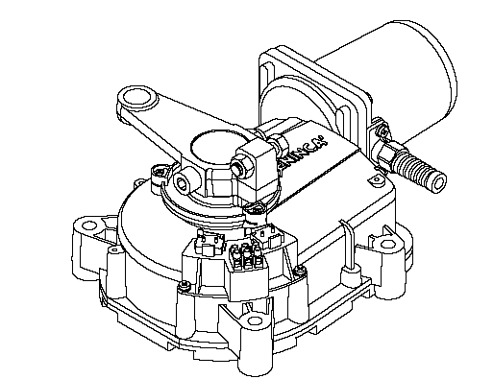
Köszönjük, hogy az általunk forgalmazott, Benincá terméket választotta.
A Benincá cég kínálatában található összes termék 20 éves gyártási tapasztalat, folyamatos fejlesztés, a magas minőségű anyagok felhasználásának ill. a legfejlettebb technológiák alkalmazásának együttes eredménye. Mindezek alapján megbízható, üzembiztos, tartós, különleges körülmények között is működőképes termékeket kínálunk a minket választóknak.
Az eszközhöz használt anyagok, valamint a motor műszaki tartalma megfelel az érvényes Europai Uniós előírásoknak.

89/392/EEC, Art.4.2, Annex II/B
73/23/CEE, 93/68/CEE,
89/336/CEE, 93/68CEE
EN 61000-6-3, EN 61000-6-1, EN 60335-1

Figyelmeztetés

A szerelés elkezdése előtt, olvassa el, ezen tájékoztatót. Tilos az eszközt az előírtak ellenére, más célra használni. A felhasználót ki kell oktatni a működésről.
A Beninca termékek biztonsági címkékkel vannak ellátva, ezek sérülése a garancia elvesztését eredményezi. A mozgató motorok eredeti Benincá alkatrészeket tartalmaznak, melyek mindegyike az érvényben lévő európai normatíváknak maradéktalanul megfelel.
Esetleges meghibásodás esetén, a hiba elhárítását bízza szakemberre.

Technikai adatok

Típus: DU.IT14N
Tápellátás 230V
Teljesítmény 300W
Áramfelvételel 1.6A
Nyomaték 330Nm
Védelem F
Kapuszárny tömeg (max) 500kg
Nyitási idő 90º-nál 20s
Kapuszárny méret (max) 3m
Működési hőmérséklet -20/+70Cº
Egymásutáni ciklusok száma 15
Nedvességelleni védelem IP67
Hővédelem 130Cº
Kondenzátor 9µF
Kenés zsír
Motor tömege 11,6kg
Forgásátviteli doboz tömege 8,6kg

A motor méretei:

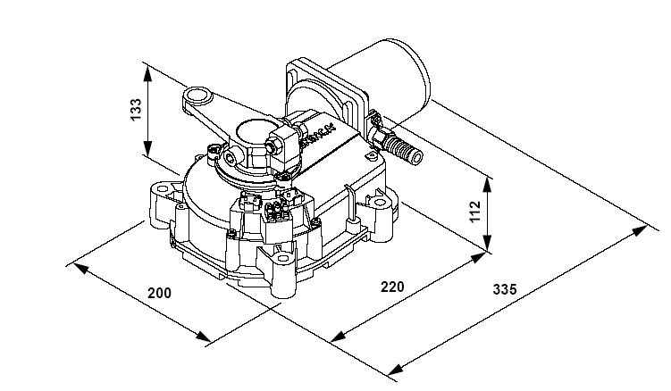

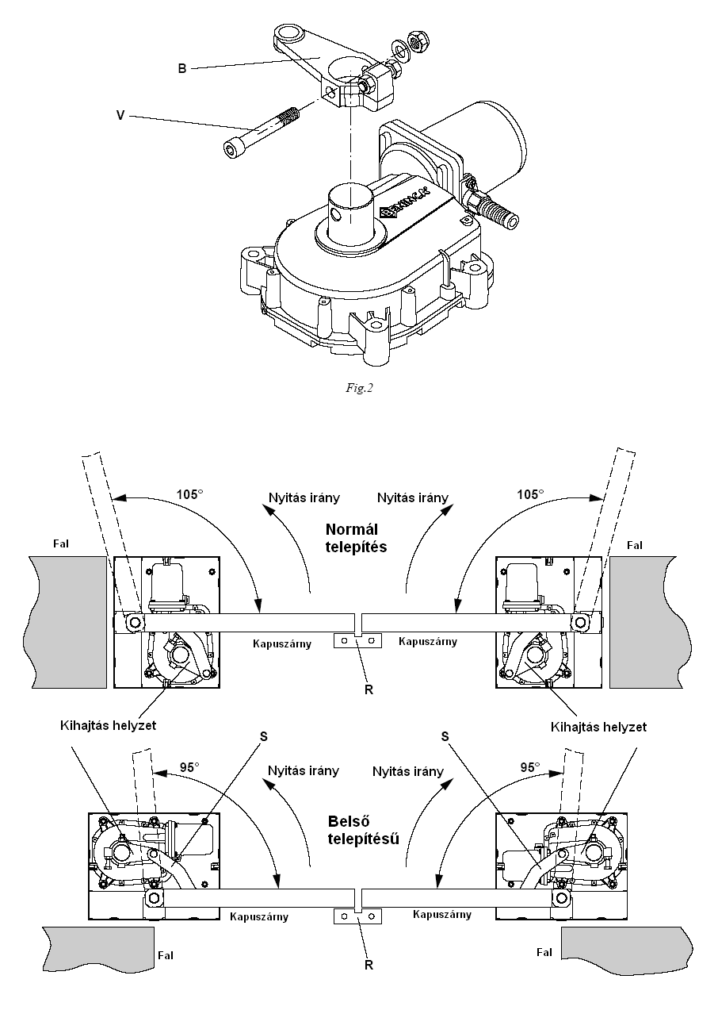
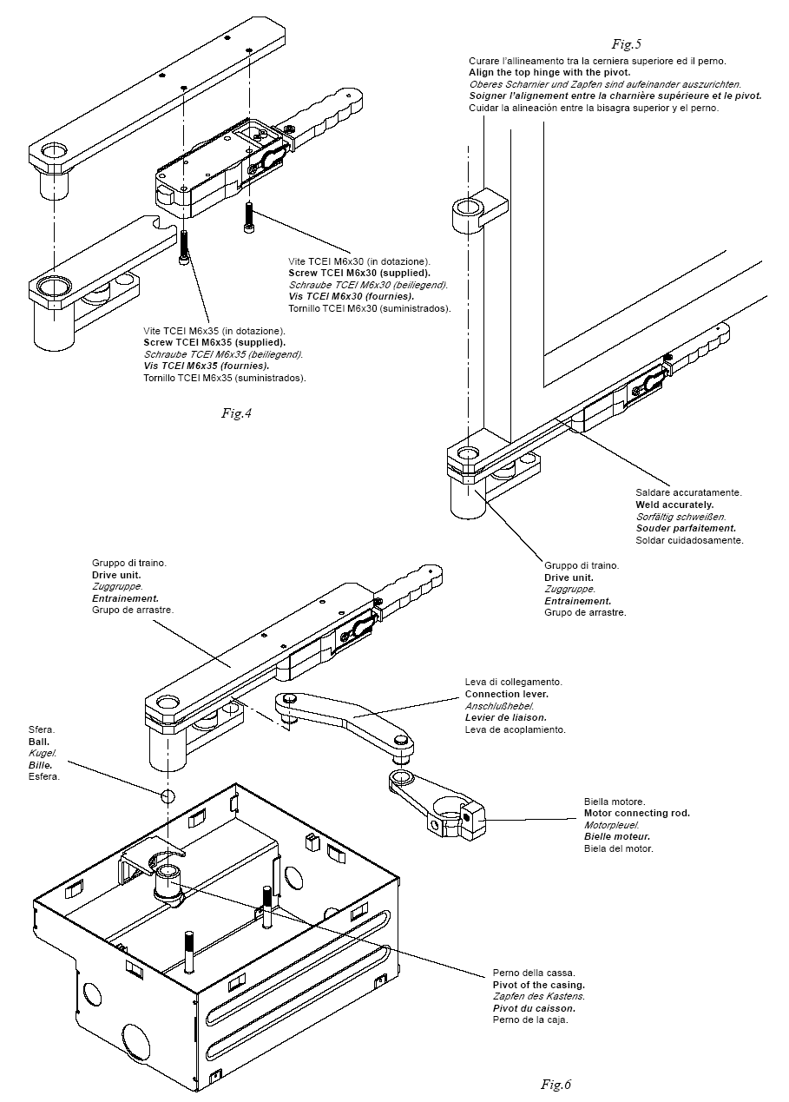
M6x35 csavar
M6x30 csavar
A csapot és a zsanért körültekintően
állítsa be .
Körültekintően
hegesszen
Mozgató szem
mozgató kar
összekötő kar
golyó
kihajtás
fogadó csap

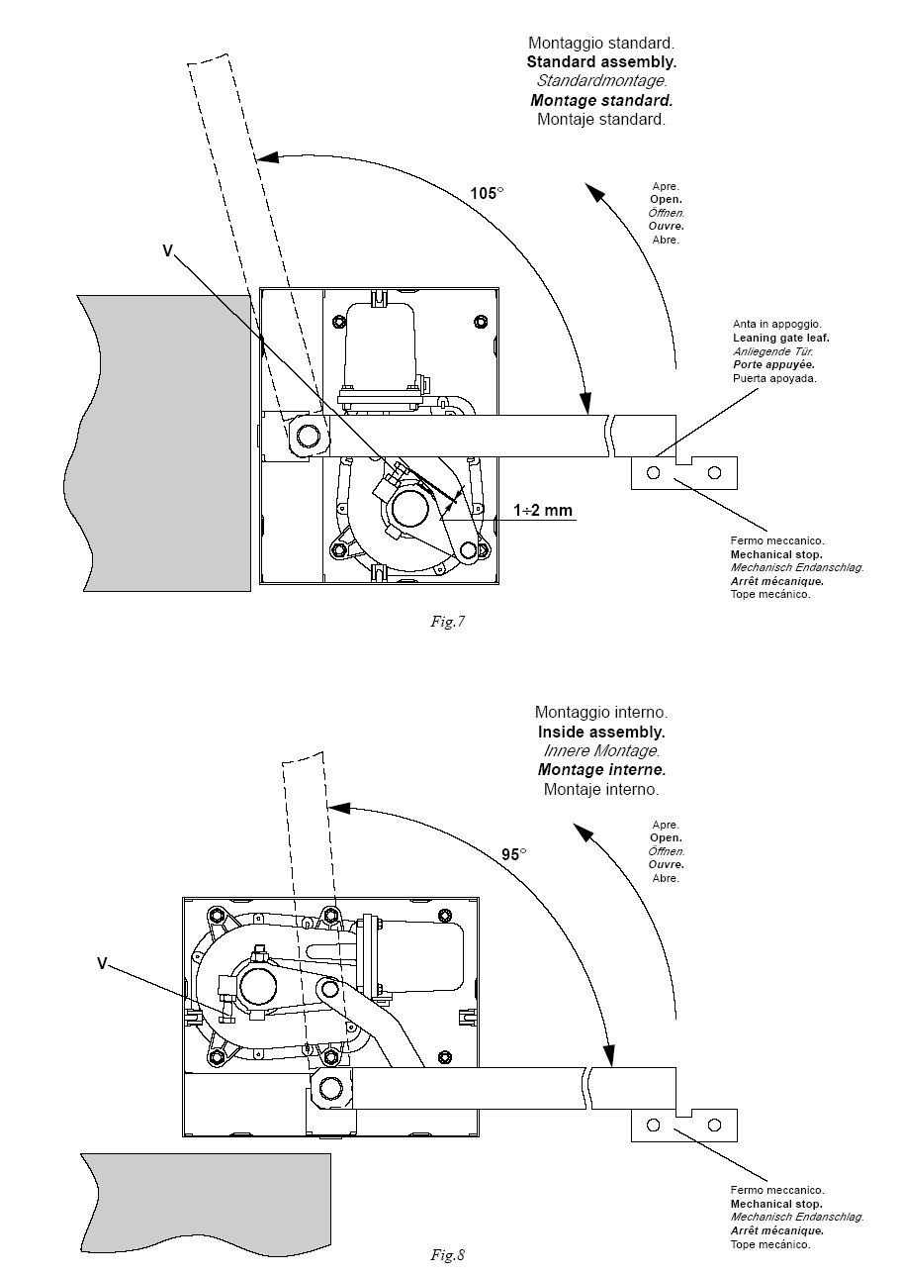
Szokásos szerelési mód
nyitás
zárt állapot
mechanikus ütköző
belső szerelési mód
nyitás
mechanikus ütköző

A motoregység szerelése

- Tegye fel a B jelű hajtókart. Rögzítse a V jelű csavarral.
- A meghajtómotort, az elhelyezéstől függően 4 ill.6, a dobozban található csavarral rögzítse.
- A kézi kioldókart szerelje a 4. ábra szerint.
- A továbbítóegységet hegessze fel gondosan a 5. ábra szerint.
- A kapuszárnyakat állítsa be, ügyeljen, hogy a golyó a helyére kerüljön, járjon el a 6. ábra szerint.

A mechanikus végállás-ütközők beállítása

A szokásos szerelési eljárás (3-7. ábra.)
A „V” csavart állítsa úgy, hogy a kapu végállásoknál történő ütközésekor, a csavar és a hajtókar között 1-2mm szabad út maradjon.
A nyitási végállás-ütköző megakadályozza a 105º-on túli nyitást. Ha kisebb nyitási szög kívánatos, helyezzük át a talajon lévő ütközőt, vagy alkalmazzon elektromos végállás kapcsolót (DU.FCN)
Belső szerelési mód (3-8 ábra)
A zárási végállás alkotóelemei, a talajra telepített ütköző vagy elektromos végállás (DU.FCN)
A „V” csavart max 95º nyitásig állíthatja. Ha szélesebb nyitásra van szükség, láncos kihajtást kell alkalmaznia. (DU.IT180N)

Jelmagyarázat:
- Hajtómotor DU.IT14N, Forgásátviteli doboz DU.CNI vagy DU
- Fotocella
- Kulcsos kapcsoló, vagy nyomógomb
- Villogó
- Antenna
- Vezérlőegység
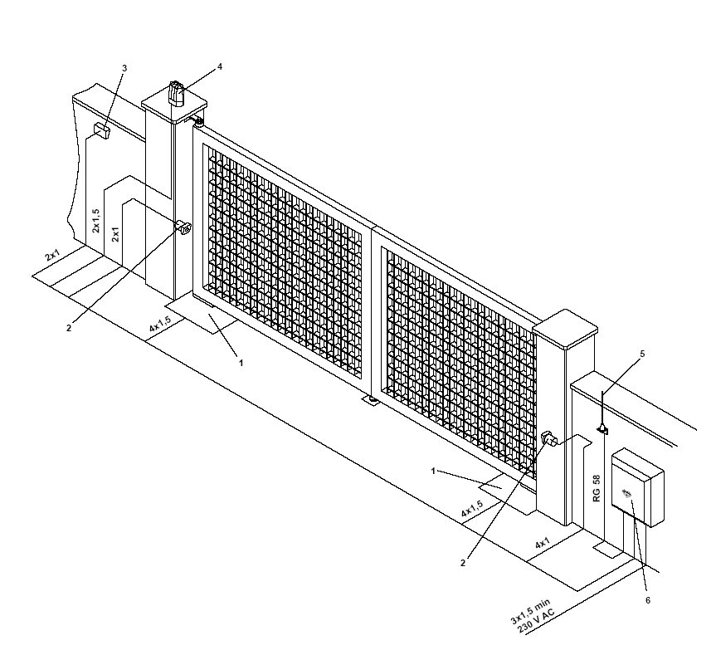

Alkatrész lista

1 Nyitóegység 9686319
2 Kioldó 9686282
3 Hajtókar 9686321
4 Motorház 9686284
5 Fogaskerék 9686322
6 Fedél 9686286
7 Fogaskerék 9686287
8 Tengely 9686288
9 Motorfedél 9686294
10 Szűrő 9686400
11 Kondenzátor 9686324

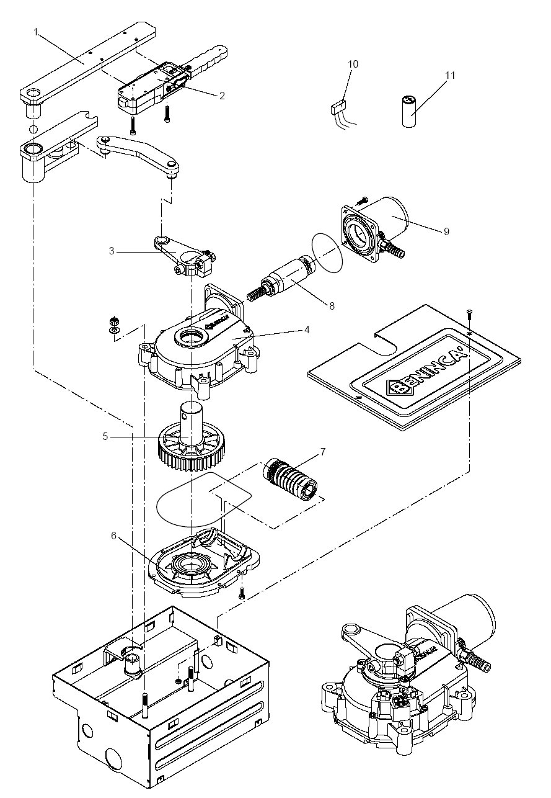

Kézi működtetés, áramkimaradás esetén

Áramkimaradás esetén a kapuszárnyak kézzel is működtethetőek, az ábra szerinti módon.

1 Távolítsa el a kulcsot takaró fedelet.
2 A „C” kulccsal oldja ki a reteszt.
Az „L” kart mozdítsa a kívánt irányba.
A szárnyakat kézzel szabadon mozgathatja.
Az ismételt reteszeléshez a kart hozza eredeti állásba, a kulccsal zárjon és helyezze vissza a takaró fedelet.
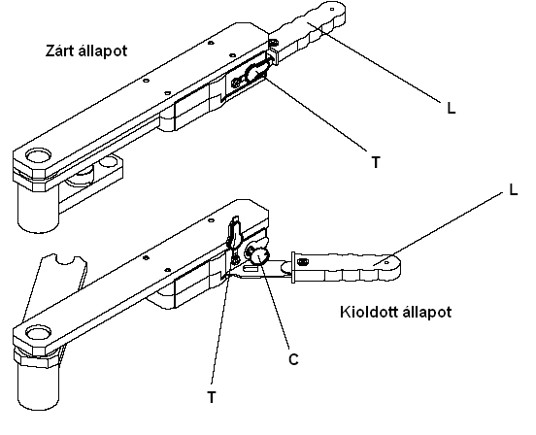
Figyelmeztetés:
Az eszköz nem igényel rendszeres karbantartást. Az időről-időre történő felülvizsgálat ajánlott.(szakember). Meghibásodás esetén a javítást kizárólag szakemberrel végeztesse. A nem szakszerűen végrehajtott beavatkozás balesetet, tartós motorhibát okozhat.

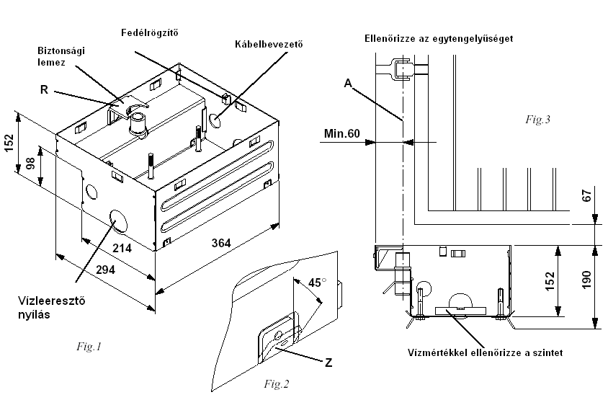

SA 03 HEAD kétmotoros vezérlés

A Beninca cég kínálatában található összes termék 20 éves gyártási tapasztalat, folyamatos fejlesztés, a magas minőségű anyagok felhasználásának ill. a legfejlettebb technológiák alkalmazásának együttes eredménye. Mindezek alapján megbízható, üzembiztos, tartós, különleges körülmények között is működőképes termékeket kínálunk a minket választóknak. Az SA03 kétmotoros vezérlőegységet kétszárnyas kapukhoz lehet használni. Maximális terhelhetőség: 750W

Telepítési javaslat:
Az érvényben lévő normatíváknak megfelelően kell telepíteni.
A tápellátást biztosító és a gyenge áramú kábelt egymástól elkülönítve vezesse az interferencia elkerülése érdekében.
Ellenőrizze az összes bekötést, mielőtt tápfeszültség alá helyezi
Ellenőrizze a DIP-eket.
Feszültség alatt a POWER LED ég. Ha nem, ellenőrizze a biztosítékokat.
230V input – fázis és nulla a megfelelő helyre
A nem használt N/C bemeneteket a közös +V-re át kell kötni (áthidalás). STOP, FTC fotocella.
A motor és a hálózat védőföldjét közösítse egy külön sorkapocsban!

Be- és kimenetek:
19 Antenna jel
18 Antenna árnyékolás
15 SCA – Jelzőfény, nyitott kapunál
21 P.P. STEP BY STEP Bemenet (N.O.)
22 STOP bemenet (N.C.) Hidalja át a 24-eshez, ha nem használ vészleállító gombot!
23 FTC fotocella bemenet (N.C.) Hidalja át a 24-eshez, ha nem használ fotocellát!
24 +V közös vezérlőbemenet
11-12 24Vac kimenet (pl. fotocella, külső rádió tápja)
13-14 SERR – Elektromos zár kimenet 12Vac
25-26-27 Transzformátor szekunder tekercs (24V, 12V, nulla)
28-29-30 Transzformátor primer tekercs
1-2 230Vac bemenet
3-4 Kimenet, elektronikával felszerelt villogónak (230Vac)
5 2-es motor nyitási fázisa. A motor fekete (barna) vezetője és a kondenzátor egyik lába.
7 2-es motor zárási fázisa. A motor barna (fekete) vezetője és a kondenzátor másik lába.
6 2-es motor közös nullája. A motor kék vezetője.
8 1-es motor nyitási fázisa. A motor fekete (barna) vezetője és a kondenzátor egyik lába.
10 1-es motor zárási fázisa. A motor barna (fekete) vezetője és a kondenzátor egyik lába.
9 1-es motor közös nullája. A motor kék ere.
16-17 RX2CH rádióvevő 2-es csatornájának kimenete (száraz relé kontaktus)
20 gyalogos bejáró gomb bemenete (N.O.) A 16-20 és 17-24 pontok áthidalásával a rádióvevő 2. csatornájával tudja használni a gyalogos bejáró funkciót.

Figyelem!
A motorok bekötésénél a fekete és a barna ereket fel kell cserélni attól függően, hogy az elsőnek nyíló szárny jobbos, vagy balos!
A tápfeszültség ráadása után az első parancsra nyitnia kell a kapunak!
Ha záró irányba indul, szintén fel kell cserélni a fekete és a barna ereket!

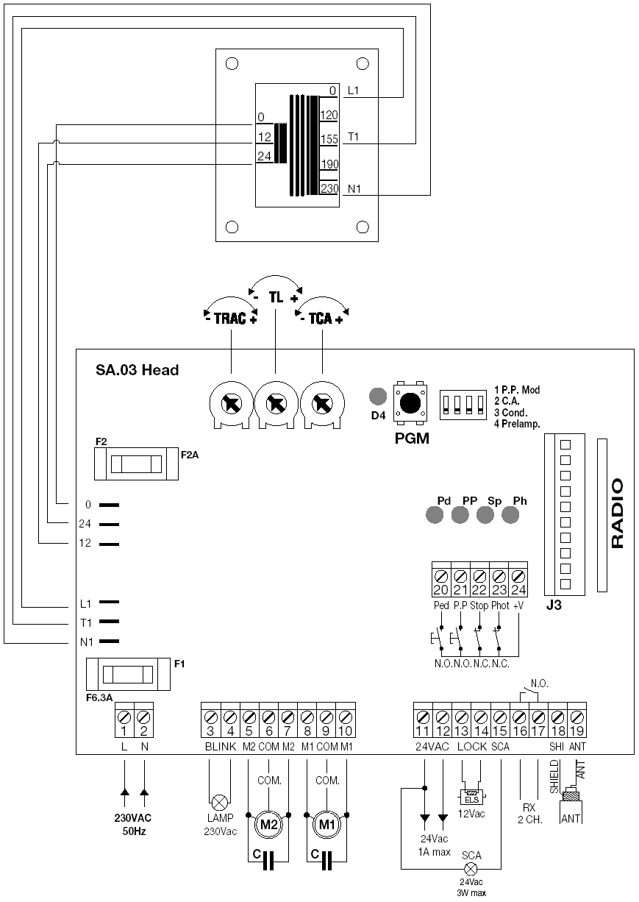

DIP funkciók

DSW1 OFF: Nyit-Stop-Zár-Stop
ON: Nyit-Zár
DSW2 Automata zárás
OFF: tiltva
ON: engedélyezve
DSW3 Társasház funkció (nyitási munka ütem alatt nem fogad el újabb rádió parancsot)
OFF: tiltva
ON: engedélyezve
DSW4 Elővillogás
OFF: tiltva
ON: engedélyezve (4 sec)

Trimmer beállítások:
Az óramutató járásával ellentétesen csökkentheti az időt, az óramutató járásával egy irányban pedig növelheti.

TCA Automata zárás szünetideje (10 sec – 250 sec)

TRAC 1-es motor késleltetési ideje zárási irányban (1-40 sec)

TL Munkaidő állítása (1-125 sec)

Rádióadók tanítása:

1. csatorna tanítása: Nyomja meg a PGM gombot a vezérlőegységen. A LED elkezd villogni. Ekkor 10 másodpercen belül nyomja meg az adón a kívánt csatorna gombját.
2. csatorna tanítása: Nyomja meg a PGM gombot kétszer egymás után. A LED kigyullad. Ekkor 10 másodpercen belül nyomja meg az adón a kívánt gombot.

Kódok törlése: Vegye el a tápfeszültséget a vezérlőegységről. Tartsa lenyomva
PGM gombot és kapcsolja vissza a tápfeszültséget.
Amikor a villogás leáll, a kódok törlődtek.

Rádióadók tanítása haladó módban:
A következő speciális funkciókat lehet beállítani:

1) Nyitási és zárási aktív fotocella bemenet a 22-es kapcson.
Szárnyas kapuk esetén hasznos lehet erre a bemenetre csatlakoztatni a belső fotocellát és a PHOT bemenetre (23-as kapocs) a külső fotocellát. Ily módon tiltott a kapu kinyitása, ha a belső fotocella akadályt érez, míg a külső fotocella, mint mindig aktív marad csak zárási fázisban.

2) Gyors zárás aktiválása
A kapu visszazár 3mp után a TCA idő számolása nélkül, ha a fotocellákat áthaladták.
A dip-switch 2-nek „CA” ON-ban kell lennie.

3) Csak ugró kódos adók vételére szolgáló rádió.
Az esetlegesen korábban memorizált fixkódos adók benne maradnak a vevő memóriájában, de nem kezeli azokat. (Dezaktiválásra kerülnek.)

A következőképpen járjon el:
1. Nyomja meg a PGM gombot 2mp-re és engedje el – a D4 led gyorsan villog
2. Nyomja meg a PGM gombot 2mp-re és engedje el – a D4 led égve marad
3. Nyomja és tartsa lenyomva a PGM gombot – a D4 led 3-at villog szünetekkel
4. 30mp-en belül, a PGM gomb nyomva tartásával, válassza ki a speciális funkciókat:

DIP1 „STOP/PHOT Opn/Cls”: STOP bemenet működési funkciója
On: 22 kapocs: aktív fotocella bemenet nyitásban és zárásban
Off: 22 kapocs: STOP gomb bemenet
DIP2 „Gyors zárás”
On: igen
Off: nem
DIP3 „Rádió”
On: csak ugrókódos adókat fogad el
Off: fix.- és ugrókódos adókat fogad el

A 30mp végeztével a D4 led égve marad, a vezérlés leolvassa a Dip 1/2/3 pozícióját és be- vagy kikapcsolja a funkciókat.
5. Engedje el a PGM gombot – Állítsa vissza a DIP-eket az eredeti pozícióba.
6. Vegye el és adja vissza a tápot.

Nyomatékállítás:
A motor nyomatékának a beállítása úgy történik, hogy a transzformátorra csatlakozó sötétbarna kábelt a megfelelő helyre csatlakoztatjuk. Ezzel a motorok tápfeszültségét tudjuk beállítani. A beállítási lehetőségek: 120-155-190-230V.

